**课程作业报告**

**课程： JAVA程序设计**

**题目：**JDBC第二部分

班 级： 教技161

学 号： 1608200036

姓 名： 李岸青

日 期： 2019年10月16日

**一、作业目的**

**二、作业题目描述和要求**

1.将tomcat部署到eclipse中

2.用maven新建一个webapp

3.运行第一个jsp页面，并修改jsp编码

4.实现一个用户的注册和成功或失败跳转功能

1. **作业成果截图**

截图：

登录界面：

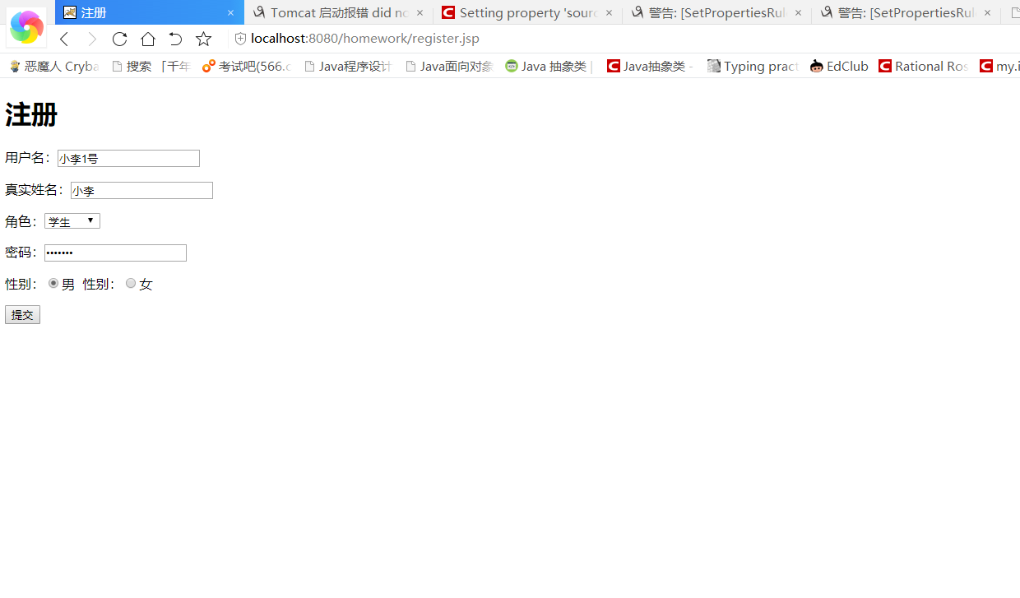

**注册成功：**

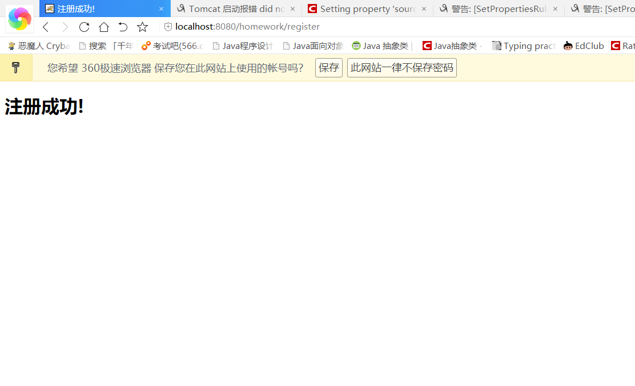

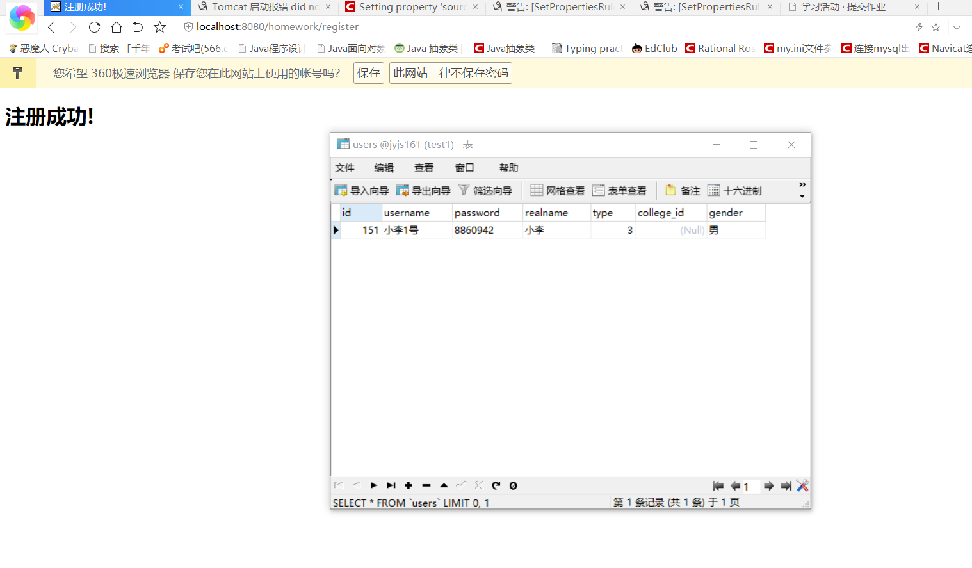

**不输入用户名或密码跳转到提示界面：**

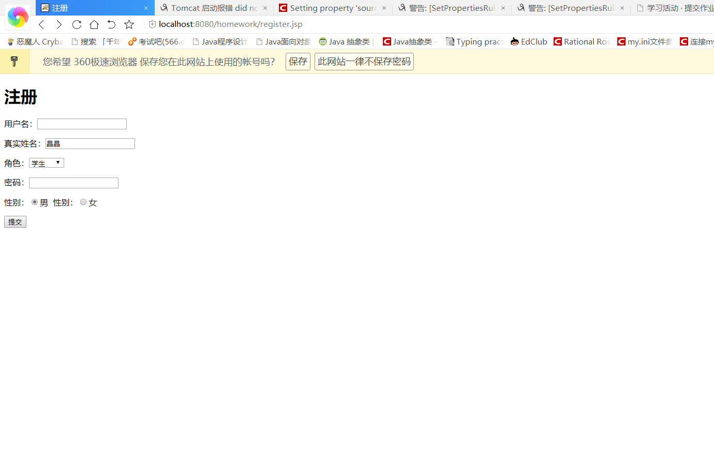

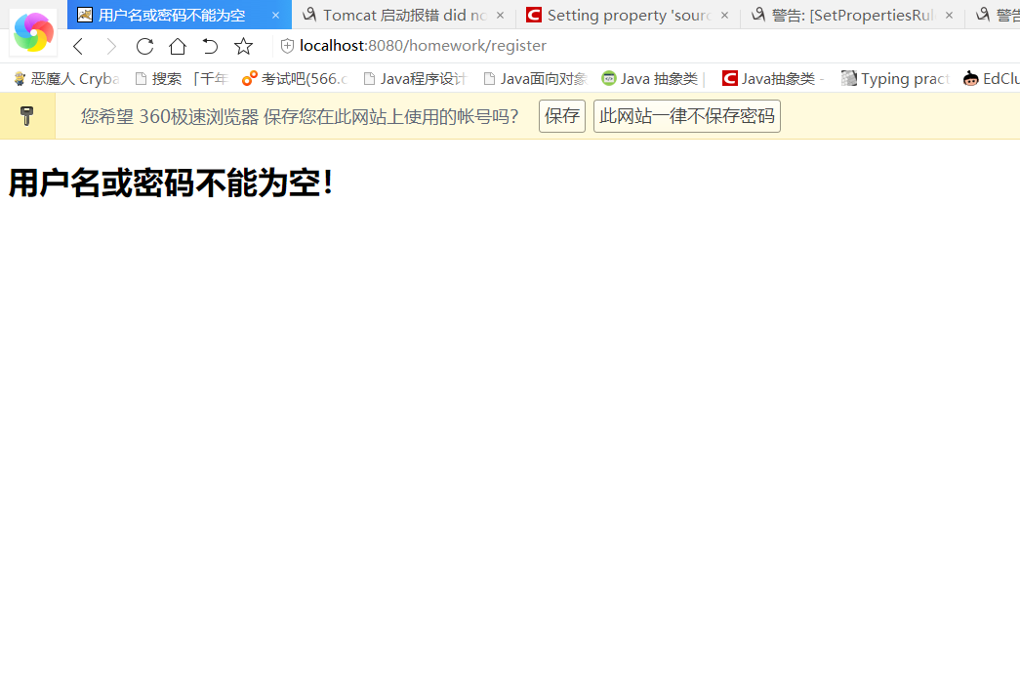

部分代码截图：

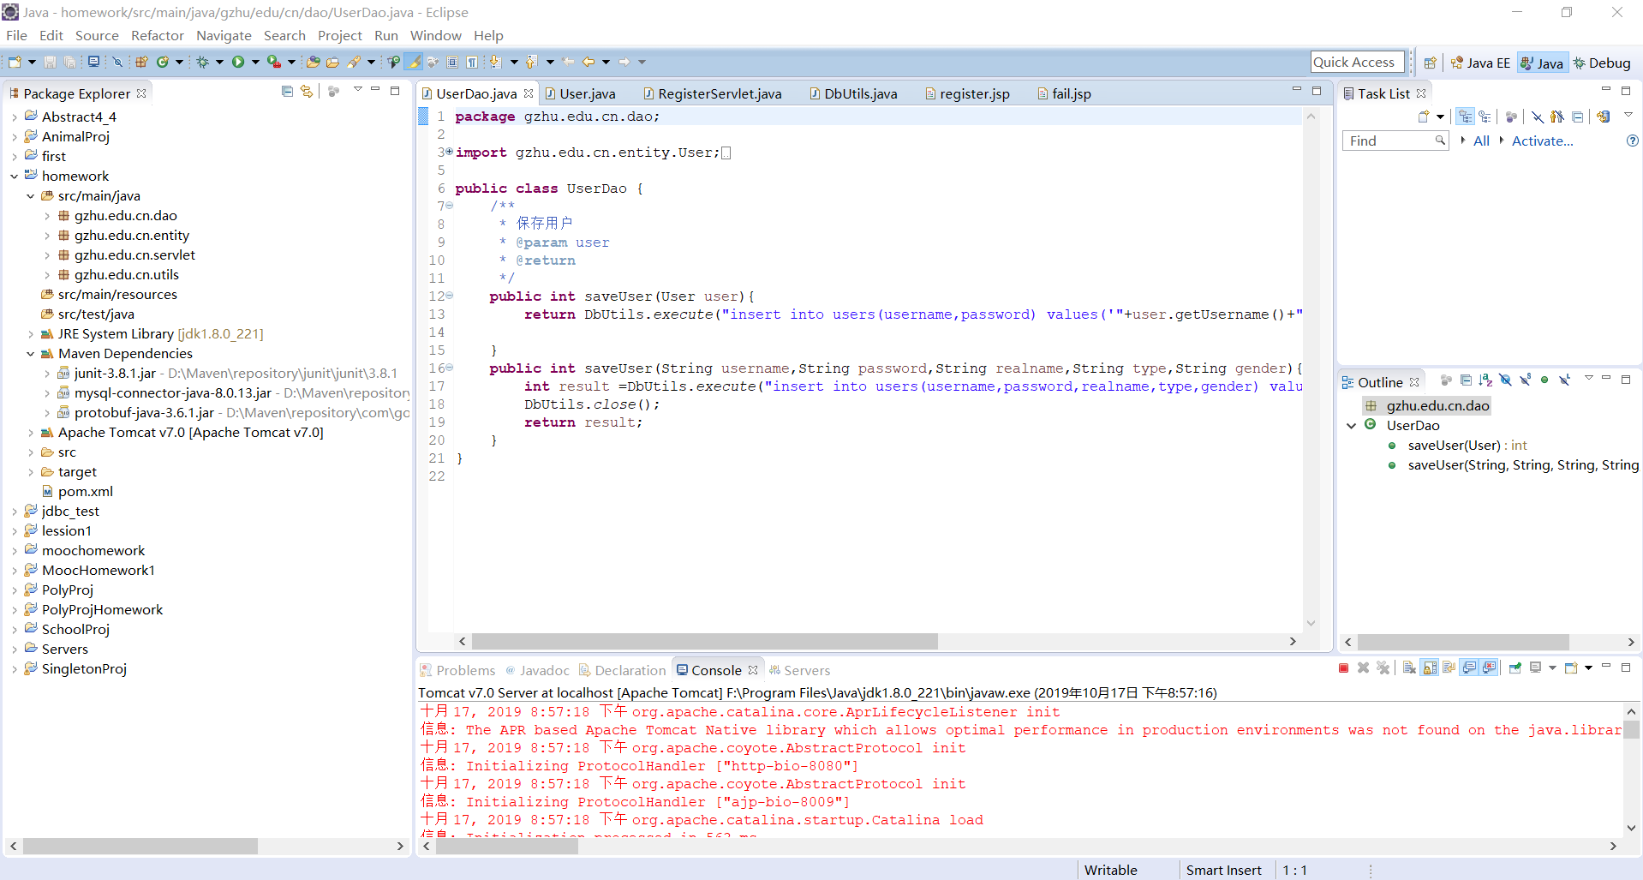

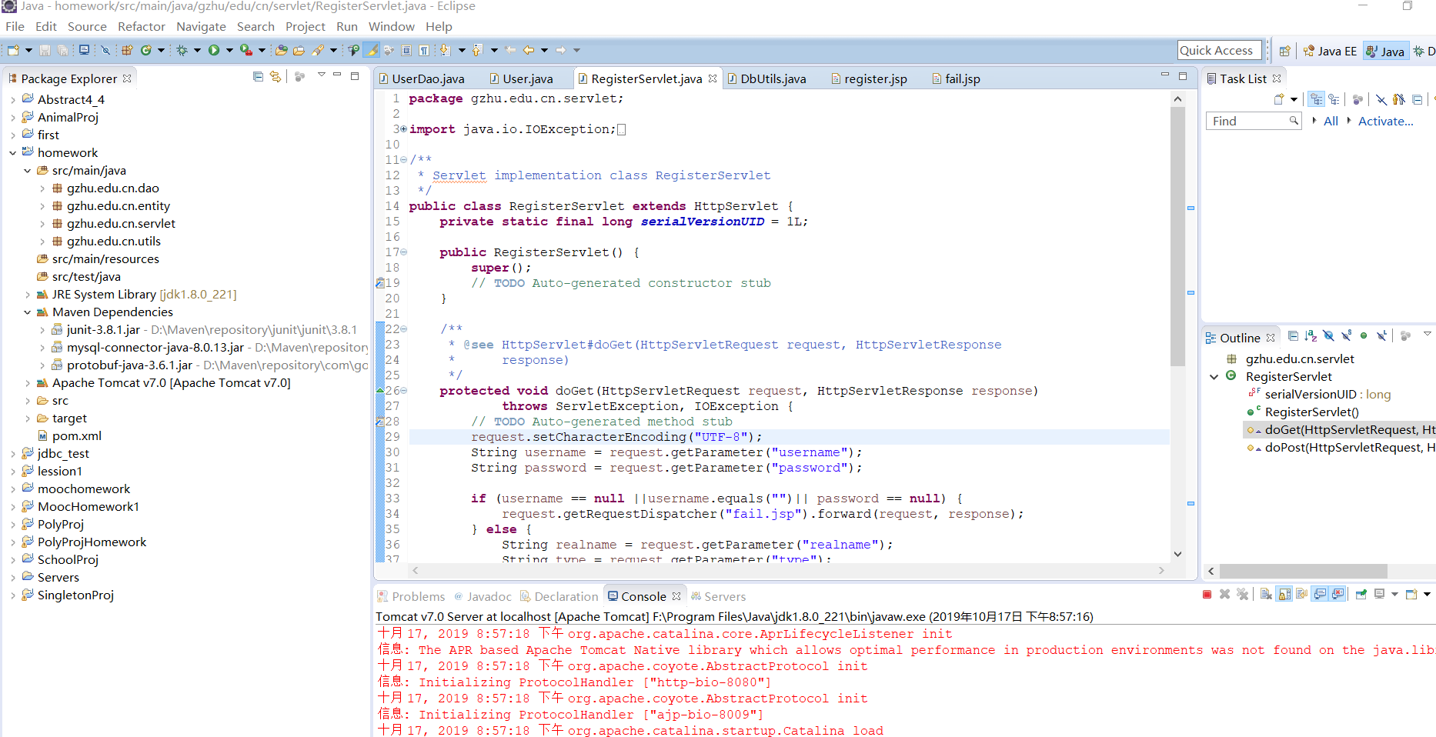

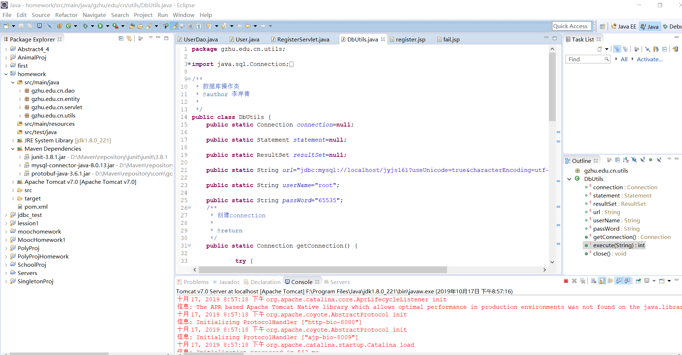

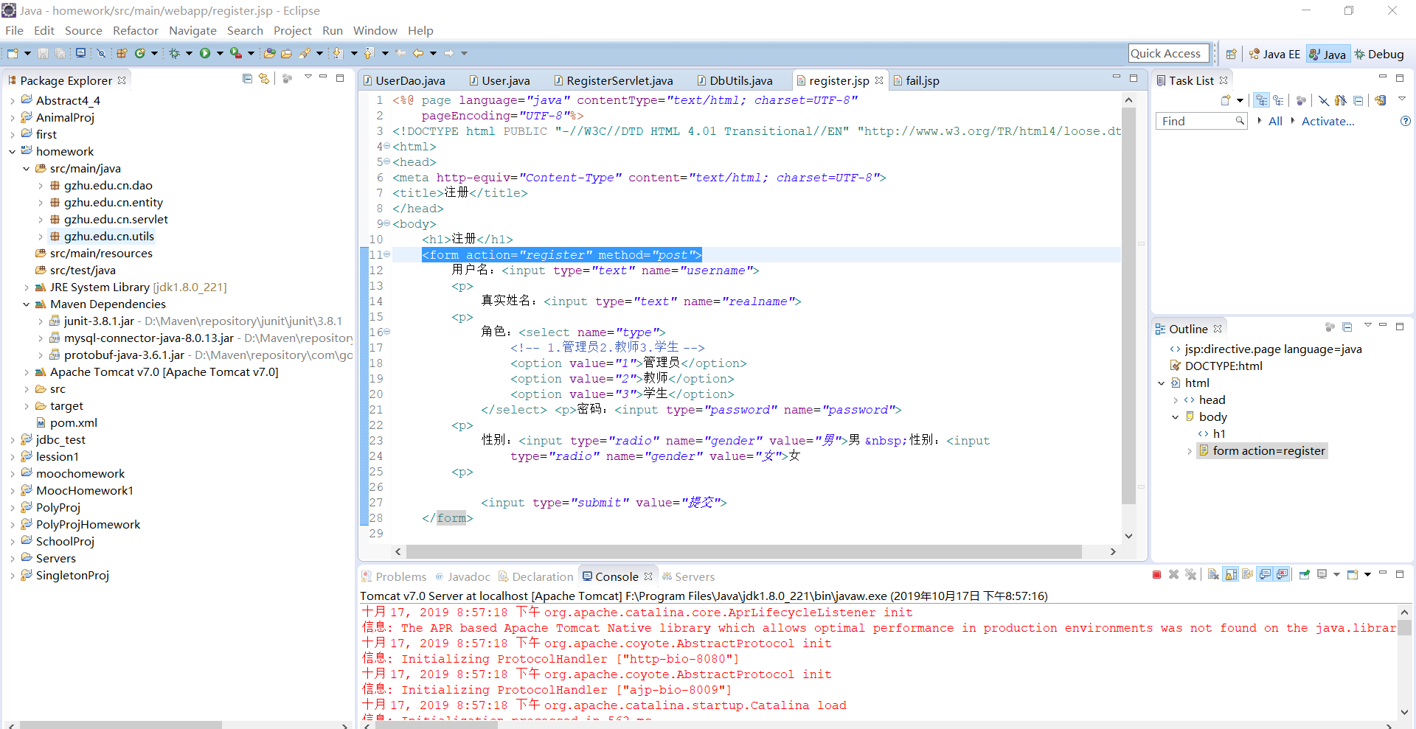

1. **遇到的问题以及问题的解决**

（1）无法连接到数据库，Navicat那边无法更新

原因:maven包版本太低，jdk也用的是1.7 不适配mysql8.0.17

解决：重装了一个高版本的maven ，重装jdk1.8 但还是解决不了 报两个异常：

[SetContextPropertiesRule]{Context} Setting property 'source' to 'org.eclipse.jst.j2ee.server:homework' did not find a matching property.

[SetPropertiesRule]{Context/Loader} Setting property 'useSystemClassLoaderAsParent' to 'false' did not find a matching property.

之后百度查到解决方法：双击Servers里的Tomcat v7.0 at localhost，勾选Server Options里的Publish module contexts to separate XML files，解决。

（2）中文乱码：register.jsp下的<form action="register" method="get">把get 方法改成post方法.

**五、心得体会**

**作业一次比一次难了，希望自己能坚持下去。**

1. **参考资料**

百度、CSDN博客、问老师同学